**SISTEM INFORMASI MANAJEMEN EVALUASI PEMBELAJARAN DOSEN DI POLITEKNIK NEGERI JEMBER.**

**PROPOSAL TUGAS AKHIR**



Diajukan sebagai salah satu syarat untuk memperoleh gelar Ahli Madya (A.Md)

Di Program Studi Teknik Komputer

Jurusan Teknologi Informasi

Oleh:

**MOCH. IQBAL ROSYIDI**

**NIM E31180819**

**PROGRAM STUDI MANAJEMEN INFORMASI JURUSAN TEKNOLOGI INFORMASI POLITEKNIK NEGERI JEMBER**

**2020**

**KEMENTRIAN RISET, TEKNOLOGI, DAN PENDIDIKAN TINGGI**

POLITEKNIK NEGERI JEMBER

JURUSAN TEKNOLOGI INFORMASI

**HALAMAN PENGESAHAN PROPOSAL**

1. Judul : SISTEM INFORMASI MANAJEMEN EVALUASI PEMBELAJARAN DOSEN DI POLITEKNIK NEGERI JEMBER.

2. Identitas Pelaksana

a. Nama Lengkap **:** Moch. Iqbal Rosyidi

b. NIM **:** E31180819

c. Jurusan/Program Studi **:** Teknologi Informasi / Manajemen Informatika

3. Lokasi : Jurusan Teknologi Informasi, Politeknik

Negeri Jember

4. Identitas Dosen Pembimbing

Dosen Pembimbing

1. Nama Lengkap : Hendra Yufit Riskiawan, S.Kom, M.Cs
2. NIP : 19830203 200604 1 003
3. Jurusan/Program Studi : Teknologi Informasi / Manajemen Informatika

5. Lama Kegiatan : Enam (6) bulan

Menyetujui: Jember, 20-05-2020

Pembimbing pelaksana

Hendra Yufit Riskiawan, S.Kom, M.Cs Moch. Iqbal Rosyidi

NIP 19830203 200604 1 003 NIM E32170232

Mengetahui:

Ketua Program Studi Manajemen Informatika

Ika Widiastuti, S.ST. M.T

NIP. 19780819 200501 2 001

**DAFTAR ISI**

# BAB 1. PENDAHULUAN

* 1. **Latar Belakang**

Teknologi digunakan untuk memudahkan dan mengefisienkan pekerjaan manusia. Semakin lama teknologi akan mengalami perkembangan. Terutama pada teknologi informasi yang saat ini digunakan secara luas oleh masyarakat dan telah mengalami perkembangan yang sangat cepat. Pada sistem Pendidikan di Indonesia, sudah banyak aplikasi yang mendukung dalam proses belajar-mengajar terutama didalam proses belajar.

Dosen adalah pendidik profesional dan ilmuwan dengan tugas utama mentransformasikan, mengembangkan, dan menyebarluaskan ilmu pengetahuan, teknologi melalui pendidikan, penelitian, dan Pengabdian kepada Masyarakat. Dosen memiliki beberapa tugas diantaranya Pembelajaran, evaluasi hasil belajar, pembimbingan dan pelatihan, penelitian, pengabdian kepada masyarakat, kegiatan dalam pelaksanaan tugas tambahan serta kegiatan penunjang lainnya.(Mendikbud RI, 2020)

Dengan banyaknya tugas dari dosen tersebut sehingga memunculkan masalah-masalah pendidikan yang lainnya seperti rendahnya kualitas dosen. Dunia Pendidikan tinggi masih kekurangan tenaga pengajar yang memenuhi standart Kemendikbud. Bahkan kampus di Malang tidak ada satu pun kampus yang memenuhi kuota 20 persen kuota guru besar.(Latief, 2016)

Tuntutan dosen yang sangat banyak membuat dosen kekurangan waktu dan kesempatan untuk meneliti dan menulis karya tulis ilmiah. Akibatnya, kinerja dan kualitas dosen sebagai peneliti pun berkurang. Beberapa masalah lain yang juga terjadi yaitu Kualitas pendidikan, kualitas pelayanan akademik, kinerja penelitian, produktivitas dosen, kualitas lulusan.(LSP3I REGION V SULAWESI, 2019)

Dari semua permasalahan tersebut, penulis terinspirasi untuk melakukan penelitian berjudul *“sistem Informasi manajemen evaluasi pembelajaran dosen di Politeknik Negeri Jember”* yang diharapkan menjadi fasilitas untuk dosen dan dapat mempermudah kinerja dosen dalam melaksanakan tugasnya.

* 1. **Rumusan masalah**

Masalah yang akan dibahas adalah “bagaimana membuat sistem Informasi manajemen yang dapat mengevaluasi pembelajaran dosen di kampus Politeknik Negeri Jember?”.

* 1. **Batasan Masalah**

Untuk meghindari pembahasan yang luas dan tidak terarah maka pembatasan masalah meliputi:

1. Sistem menggunakan SPK untuk memudahkan dalam menganalisis data.
2. SPK yang digunakan adalah *multi-criteria decision making* (MCDM) seperti TOPSIS, AHP dalam bentuk fuzzy, *Promothee,* dan *enteropy.*
3. Disebut sistem informasi manajemen karena Sistem ini tidak hanya menganalisis tetapi juga dapat memungkinkan dosen untuk mengelola data mahasiswa.
4. Sistem ini berbasis Web dengan bahasa pemrograman PHP *framework* CodeIgniter.
5. Untuk tujuan penelitian, sistem akan dibuat hanya untuk 1-2 mata kuliah saja.
   1. **Tujuan**

Pembahasan ini bertujuan untuk membuat sebuah sistem informasi Manajemen yang berbasis web yang dapat mengetahui tingkat kondisi kelas, mengetahui tingkat keberhasilan mengajar mahasiswa, mengevaluasi model pembelajaran dan menggantinya dengan yg lebih menarik jika diperlukan.

* 1. **Manfaat**

Dengan terbentuknya sistem ini maka diharapkan akan mempermudah dosen sebagai **parameter evaluasi pembelajaran**. sebagai **refrensi kondisi kelas** yang dinamis, sebagai **refrensi penilaian mahasiswa**, sebeaga **refrensi perankingan dosen** berdasarkan dosen terfavorit, dan refrensi **penggunaan Teknik pembelajaran yang menarik** bagi mahasiswa.

**BAB 2. TINJAUAN PUSTAKA**

* 1. **Tinjauan Pustaka**

1. **Penelitian terdahulu**

Berdasarkan pengamatan penulis, pada penelitian sebelumnya sebagian besar objek yang diambil penulis adalah yang berhubungan dengan pembelajaran. Penulis menemukan beberapa jurnal yang dapat dijadikan dasar penelitian.

1. **Analisis Sistem Pendukung Keputusan Evaluasi Kualitas Mengajar Dosen Menggunakan Metode Fuzzy AHP dan SAW**

Menurut (Julianto, 2020), Evaluasi dapat memberikan dampak terhadap kepuasan siswa dan juga dapat mengukur tingkat keberhasailan dari sistem pembelajaran. Dosen merupakan instrumen penting dalam suatu pembelajaran, diharapkan dapat memberikan kualitas pengajaran yang maksimal baik dari metode yang digunakan, etika dalam menyampaikan, konten/isi pembelajaran, kemampuan dalam menyampaikan serta target yang diajarkan sudah terpenuhi atau belum. Salah satu metode yang digunakan dalam membantu menentukan tingkat prestasi dari seorang dosen yaitu dengan metode pengambil keputusan dengan banyak kriteria.

Dalam penelitian ini diperoleh kesimpulan bahwa Sistem pendukung keputusan (SPK) dengan menggunakan metode FAHP dan SAW berhasil menentukan perankingan dosen dilihat dari kualitas mengajar. Hasil perankingan akan membantu dalam pengambilan keputusan memilih dosen terbaik dalam malakukan proses pengajaran.

1. **Sistem Informasi Terintegrasi Evaluasi Kegiatan Mengajar Dosen Sebagai Implementasi Sistem Penjaminan Mutu Internal**

Menurut (Atmaja & Azis, 2019), mekanisme SPMI(Sistem Penjaminan Mutu Internal) yang diimplementasikan oleh setiap perguruan tinggi memiliki siklus kegiatan yang disingkat sebagai PPEPP yang terdiri dari Penetapan, Pelaksanaan, Evaluasi, Pengendalian dan Peningkatan. Perkuliahan dan praktikum digunakan sebagai kegiatan pembandingan antara luaran kegiatan pemenuhan standar dengan standar yang terdiri atas SN Dikti dan Standar Dikti yang telah ditetapkan oleh PNM (Politeknik Negeri Madiun) yang bersifat paperless dan berbasis web sehingga dapat diakses oleh penilai dalam hal ini mahasiswa kapanpun dan dimanapun menggunakan perangkat yang terhubung dengan internet.

Dalam penelitian ini diperoleh kesimpulan bahwa Sistem ini bermanfaat bagi mahasiswa untuk digunakan dalam proses penilaian dengan cepat dan paperless sehingga siklus SPMI yang dalam hal ini terkait kegiatan evaluasi dapat berjalan secara sistemik, berencana dan berkelanjutan. Sistem.

1. **Sistem Informasi Evaluasi Kualitas Kinerja Dosen dalam Menentukan *Key Performance Indicator***

Menurut (Syah et al., 2019), Kontrol dan evaluasi merupakan fungsi yang penting dalam manajemen untuk memastikan rencana kerja organisasi bisa berjalan dengan baik sehingga akhir organisasi bisa tercapai. Untuk bisa melakukan fungsi kontrol dan evaluasi dengan baik dibutuhkan sistem informasi manajemen kinerja yang baik. Sistem manajemen kinerja yang baik harus bisa menggambarkan proses bisnis yang terjadi dalam organisasi secara keseluruhan. Sistem informasi evaluasi kinerja dosen dibangun dengan memuat ukuran-ukuran *Key Performance Indicator* (KPI) dari sebuah model kinerja dosen yang dikembangkan dalam bentuk kuesioner secara online dan tersistem.

Dalam penelitian ini diperoleh kesimpulan bahwa beberapa komponen evaluasi penunjang penilaian kinerja dosen yaitu komponen pedagogi dosen, kepribadian dosen, sosial dosen, profesioal dosen, dan kewirausahaan dosen dari persepsi mahasiswa menjadi acuan dalam menentukan key performance indicator mutu kualitas kinerja dosen.

1. **State Of The Art**

|  |  |  |  |  |  |
| --- | --- | --- | --- | --- | --- |
| Penulis | Judul | Perbedaan | Metode Penelitian | Subjek Penelitian | Objek Penelitian |
| Veri Julianto (2020) | Analisis Sistem Pendukung Keputusan Evaluasi Kualitas Mengajar Dosen Menggunakan Metode Fuzzy AHP dan SAW | mengevaluasi kualitas pengajaran yang dilakukan dosen | Fuzzy, AHP dan SAW | mahasiswa dan dosen | peringkat dosen dengan kualitas mengajar yang baik |
| Ardian Prima Atmaja, Aminudin Azis (2019) | Sistem Informasi Terintegrasi Evaluasi Kegiatan Mengajar Dosen Sebagai Implementasi Sistem Penjaminan Mutu Internal | Mengidentifikasi gaya belajar untuk siswa dan guru. | Kualitatif dengan metode pengumpulan data adalah sensus | Mahasiswa dan dosen | evaluasi kegiatan mengajar dosen yang bersifat paperless dan berbasis web sehingga |
| Ilhamsyah , Fatma Agus Setyaningsih, Syahru Rahmayuda (2019) | Sistem Informasi Evaluasi Kualitas Kinerja Dosen dalam Menentukan *Key Performance Indicator* | mengukur kinerja dosen dan perbaikan proses ajar-mengajar, serta pengambilan keputusan dalam menentukan strategi kedepan untuk pembinaan sumber daya pengajar | Kualitatif yang diolah dengan metode statistik | Mahasiswa dan dosen | evaluasi kinerja dosen berdasarkan nilai KPI |
| Moch. Iqbal Rosyidi (2020) | Sistem Informasi Manajemen Evaluasi Pembelajaran Dosen di Politeknik Negeri Jember | Indentifikasi pembelajaran selama satu semester serbagai salah satu instrument evaluasi dosen |  | Mahasiswa, dan dosen |  |

Tabel 2.1 Perbandingan karya tulis yang mendahului

* 1. **Landasan Teori**

1. **Sistem Pakar**

Sistem Pakar disusun oleh dua bagian utama, yaitu lingkungan pengembangan dan lingkungan konsultasi. Lingkungan pengembangan digunakan oleh insinyur sistem pakar untuk membangun komponen-komponen dan memasukkan basis pengetahuan kedalam sistem. Sedangkan lingkungan konsultasi digunakan oleh pengguna (non-pakar) untuk menggunakan pengetahuan pakar dalam menyelesaikan dan mendapat masukan tentang permasalahan yang dikonsultasikan ke sistem.

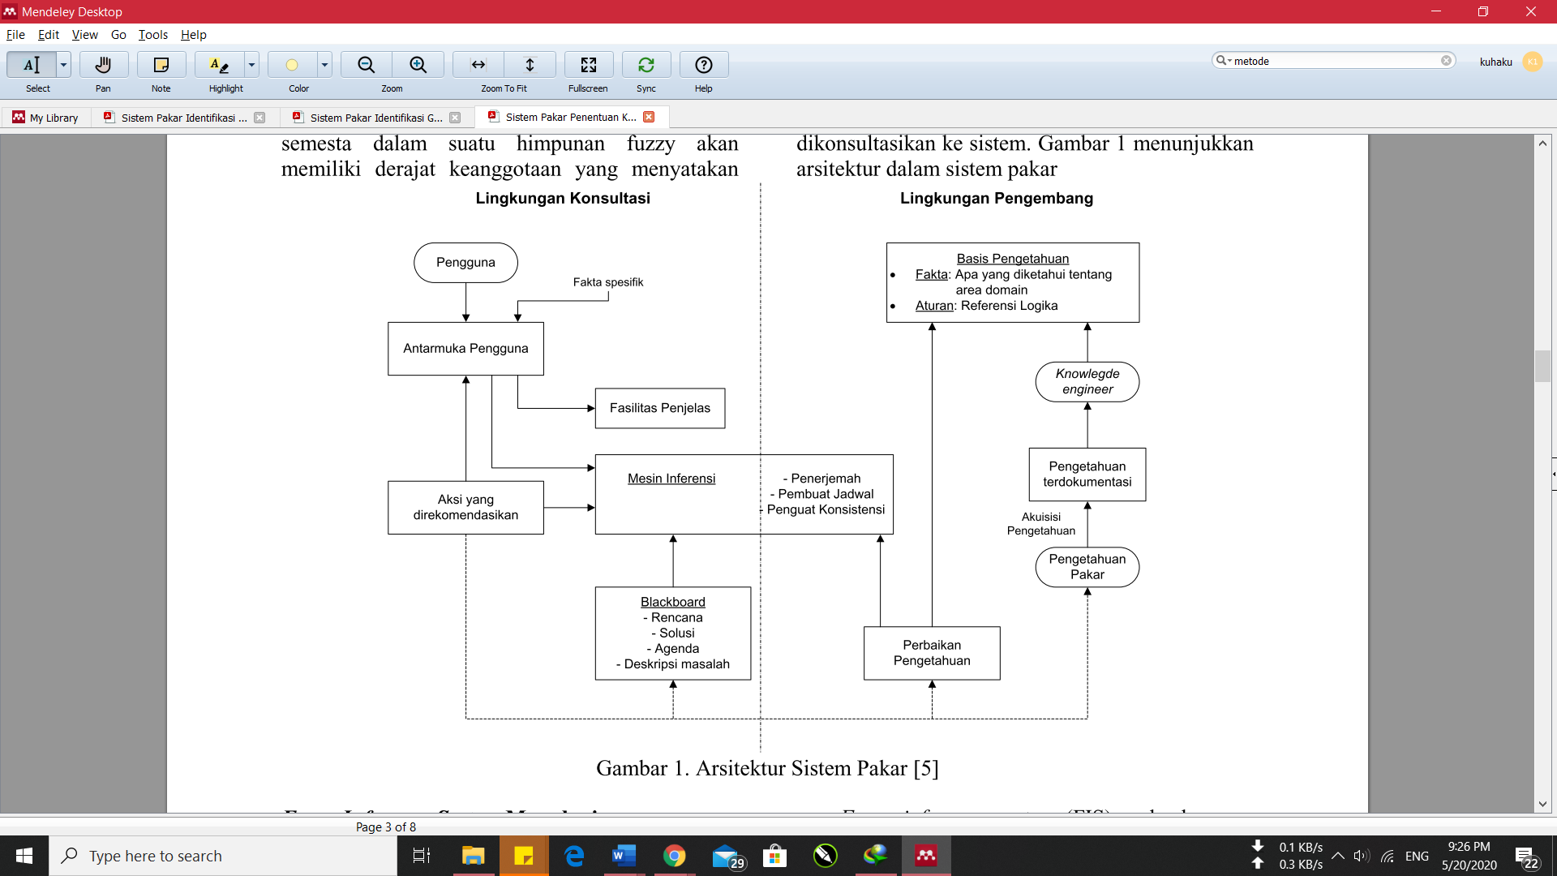Gambar 2.1 rancangan Sistem Pakar

komponen sistem pakar terdiri dari 5 komponen yaitu:

1. Basis pengetahuan (Knowledge Base)
2. Inti program sistem pakar.
3. Merupakan representasi pengetahuan dari seorang pakar.
4. Tersusun atas fakta-fakta yang berupa objek dan kaidah/ketentuan yang merupakan informasi tentang cara bagaimana membangkitkan fakta baru dari fakta yang telah diketahui.
5. Mesin Inferensi (Inference Engine)
6. Bagian-bagian yang mengandung mekanisme fungsi berfikir dan pola-pola penalaran sistem yang digunakan seorang pakar.
7. Mekanisme ini akan menganalisa masalah tertentu dan selanjutnya mencari sebuah jawaban atau kesimpulan yang yang terbaik.
8. Memilih pengetahuan yang relevan dalam rangka mencapai suatu kesimpulan.
9. Memulai pelacakannya dengan mencocokan kaidahnya (rule) dalam basis pengetahuan dengan fakta-fakta yang ada dalam daftar fakta-fakta (fact list) yang di simpan dalam basis pengatahuan di harddisk.
10. User Interface
11. Bagian penghubung antara sistem pakar dengan pemakai;
12. Akan terjadi dialog antara program dan pemakai;
13. Program akan mengajukan pertanyaan- pertanyaan dengan berbentuk panduan menu (menu driven), pernyataan- pernyataan bahasa alami (natural language), dan graphics interface style. Program sistem pakar akan mengambil kesimpulan berdasarkan jawaban- jawaban dari pemakai.
14. Development Engine

Bagian dari sistem pakar sebagai fasilitas untuk mengembangkan mesin inferensi dan penambahan basis pengetahuan yang akan dilakukan knowledge engineer atau harus punya keahlian dalam mengerti bagaimana pakar menerapkan pengetahuan mereka dalam memecahkan suatu masalah, dan juga mampu mengekstrasikan penjelasan (knowledge acquisition) mengenai pengetahuan dari pakar, bila pakar menemukan pengetahuan dan aturan- aturan yang baru dari pengalaman kerja.

1. Teknik Penalaran (interface) Ada dua teknik dalam melakukan penalaran (interface):
2. *Backward Chaining* (Pelacakan ke belakang ) yang memulai penalarannya dari kesimpulan, dengan mencari sekumpulan hipotesa yang mendukung menuju fakta-fakta yang mendukung sekumpulan hipotesa tersebut.
3. *Forward Chaining* (Pelacakan ke depan) metode pencarian atau teknik pelacakan ke depan yang dimulai dengan informasi yang ada dan penggabungan rule untuk menghasilkan suatu kesimpulan atau tujuan. Pelacakan maju ini sangat baik jika bekerja dengan permasalahan yang dimulai dengan rekaman informasi awal dan ingin dicapai penyelesaian akhir, karena seluruh proses dikerjakan secara berurutan maju. Metode Forward Chaining cocok digunakan untuk menangani masalah pengendalian dan peramalan.
4. **PROLOG**

Prolog merupakan bahasa pemograman deklaratif dan berdasarkan relasi antar objek. Bahasa prolog menggunakan teknik pencarian heuristik (heuristic). Penyelesaian masalah dalam prolog menggunakan pohon logika. Prolog mempunyai karateristik yang bersifat *declarative language* sehingga tidak memerlukan prosedur untuk menyelesaikan masalah. Prolog menampilkan fakta-fakta dalam bentuk data-data object yang akan diolah menjadi relasi antar object sehingga akan menjadi sebuah aturan.

Prolog sendiri dibangun pada tahun 1972 oleh Colmerauer bersama dengan Philippe Roussel. pada awalnya tidak ditujukan untuk menjadi sebuah Bahasa pemrograman, melainkan untuk memroses bahasa natural. Seiring perkembangannya, Prolog menjadi bahasa pemrograman pengolah logika yang berasosiasi dengan kecerdasan buatan dan komputasi linguistik. Hingga saat ini Prolog masih digunakan dalam pembuatan sistem pakar, pembuktian teori, dan pemrosesan Bahasa natural karena kemampuannya dalam pemrosesan logika. (Pratama, 2014)

1. **PHP**

PHP (*PHP (Personal Home Page Tools): Hypertext Preprocessor*) merupakan salah satu bahasa pemrograman berbasis web. PHP adalah bahasa *scripting* yang menyatu dengan HTML dan dijalankan pada *server side*. Artinya, semua sintaks sepenuhnya dijalankan pada *server* sedangkan yang dikirimkan ke *browser* hanya hasilnya saja. PHP juga merupakan HTML embedded, yaitu sintaks PHP yang dituliskan bersamaan dengan sintaks HTML.(Haviluddin et al., 2016)

PHP membuat maintenence suatu situs web menjadi lebih mudah. Proses update data dapat dilakukan dengan menggunakan aplikasi yang dibuat dengan menggunakan script PHP. File PHP dapat berisi teks, HTML, CSS, JavaScript, dan kode PHP sedangkan Kode PHP dieksekusi di server, dan hasilnya dikembalikan ke browser sebagai HTML biasa.

PHP diperkenalkan oleh Rasmus Lerdof pada tahun 1995. Pada awalnya PHP memiliki kepanjangan Personal Homepage. Hal ini karena PHP merupakan sebuah aplikasi kecil yang digunakan untuk melengkapi situs personal Rasmus di Internet.

Beberapa kelebihan bahasa pemrograman PHP sebagai berikut:

1. Keamanan

PHP menyediakan 3 jenis authentikasi user, yaitu http authentikasi, penggunaan cookies dan penggunaan session. Selain itu ada beberapa fungsi disediakan seperti crc32, crypt, md5, base64-decode, base64- encode dan lain-lain

1. Integritas dengan Database

PHP mendukung integritas, kecepatan dan efisiensi akses ke database yang kebanyakan menggunakan database berjenis relational seperti MySQL, PostgreSQL, Oracle, SQLite dan lain-lain.

1. Cross-platform

PHP mendukung berbagai jenis sistem operasi seperti semua varian Linux, Microsoft Windows, Mac OS dan lain-lain.

1. Reliabilitas

PHP merupakan salah satu bahasa pemrograman yang bebasis web. Alasan utama adalah dukungan dokumentasi yang lengkap, aman dan banyak komunitas helpdesk untuk membantu para pengembang web sistem yang menggunakan PHP.

1. Harga

PHP berada dalam lisensi GPL (GNU Public Lisence). Hal ini berarti bahwa PHP bebas digunakan dan didistribusikan serta gratis. Saat ini juga banyak hosting gratis dan unlimited mensupport PHP.

1. Kemudahan Bermigrasi

Tujuannya adalah memperbaiki kinerja dan menambah fitur-fitur baru. Kelebihan ini karena banyaknya dukungan terhadap PHP sehingga berdampak PHP terus menerus dikembangkan.

1. **MySQL**

MySQL merupakan software RDBMS (server database) yang dapat mengelola database dengan cepat dapat menampung data dalam jumlah sangat besar, dapat diakses oleh banyak user (multi-user), dan dapat melakukan suatu proses secara sinkron atau berbarengan (multi- threaded).(SriMulyani Dkk., 2018)

1. **Taksonomi Bloom**

Taksonomi ialah klasifikasi atau pengelompokan benda menurut ciri-ciri tertentu. Taksonomi dalam bidang pendidikan, digunakan untuk klasifikasi tujuan instruksional. Baik untuk tujuan pembelajaran, tujuan penampilan, atau sasaran belajar. Terdapat tiga klasifikasi umum atau ranah (domain), yaitu:

1. ranah kognitif, berkaitan dengan tujuan belajar yang berorientasi pada kemampuan berpikir
2. ranah afektif berhubungan dengan perasaan, emosi, sistem nilai, dan sikap hati)
3. ranah psikomotor (berorientasi pada keterampilan motorik atau penggunaan otot kerangka).

Taksonomi pendidikan ini terkandung dalam buku *“The Taxonomy of Educational Objectives The Classification of Educational Goals, Handbook I: Cognitive Domain”* yang terbit pada tahun 1956 karya dari Benjamin Samuel Bloom. Tingkatan-tingkatan dalam Taksonomi Bloom tersebut telah digunakan hampir setengah abad sebagai dasar untuk penyusunan tujuan-tujuan pendidikan sebelum akhirnya mendapatkan revisi pada tahun 2001.

1. **Taksonomi Bloom Ranah Kognitif**

berisikan enam kategori pokok dengan urutan mulai dari jenjang yang rendah sampai dengan jenjang yang paling tinggi, yakni: pengetahuan (knowledge); (2) pemahaman (comprehension); (3) penerapan (application); (4) analisis (analysis); (5) sintesis (synthesis); dan (6) evaluasi (evaluation). tersendiri yaitu dimensi pengetahuan dalam taksonomi revisi.(Gunawan, 2016)

1. **Revisi Taksonomi Bloom ranah kognitif**

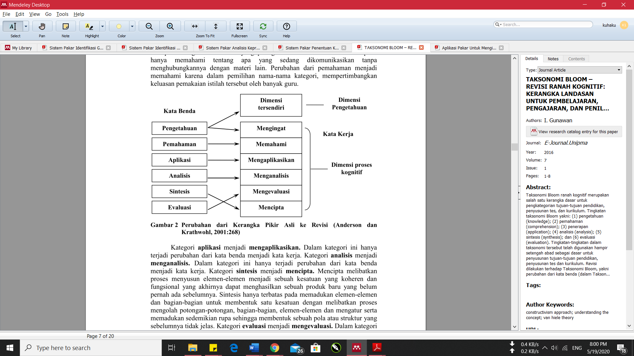

1. **Kata Kerja Oprasional (KKO)**

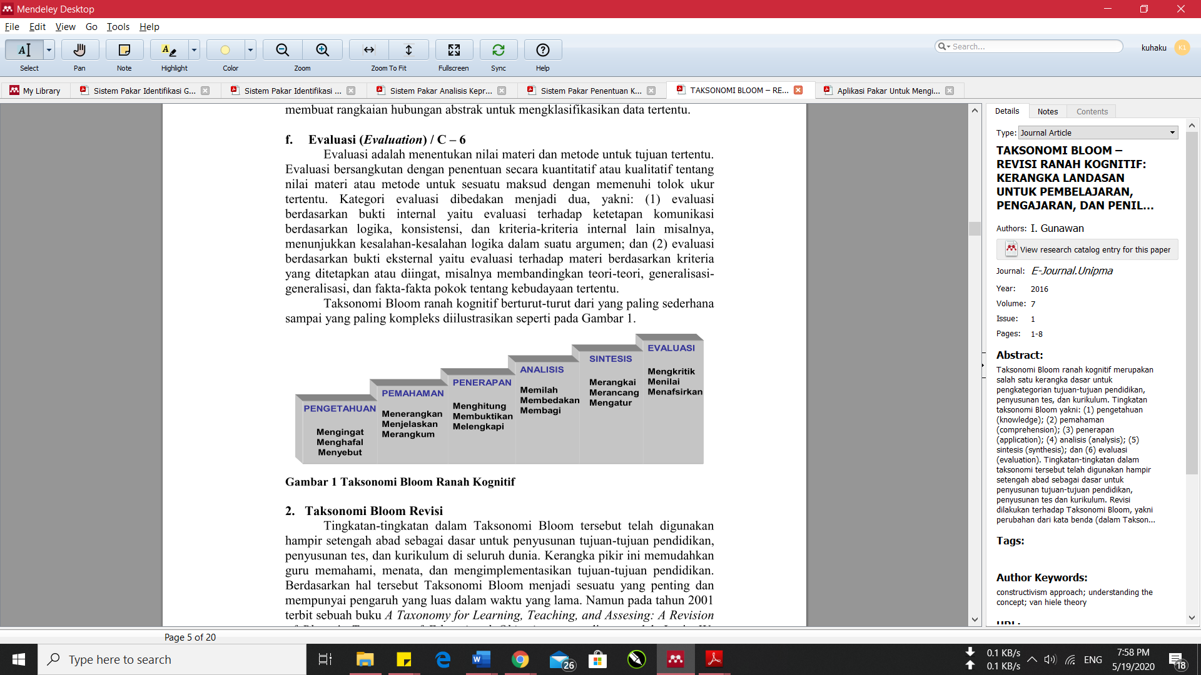

1. **Kurikulum**

istilah kurikulum juga erat berkaitan dalam proses pembelajaran. Namun pada dasarnya, sruktur silabus lebih konkret dan spesifik daripada kurikulum. Pada kurikulum, cakupannya terlalu luas yang meliputi kegiatan perencanaan, implementasi, penilaian atau evaluasi, dan pengaturan.(Helaluddin, 2018)

1. **Silabus**

Silabus merupakan komponen pembelajaran di kelas yang diciptakan sedemikian rupa oleh para dosen. Secara sederhana, silabus dimaknai sebagai wadah yang memuat konsep tentang apa yang dipelajari, bagaimana menyeleksi, menyusun, dan mengajarkannya. Silabus yang disusun secara tepat dan baik akan memudahkan dosen dan mahasiswa dalam mencapai tujuan pembelajaran yang ditetapkan dalam kurikulum yang diberlakukan. Bila dikaitkan pada masa kini, kurikulum yang diterapkan adalah Kurikulum Kerangka Kualifikasi Nasional Indonesia (KKNI). (Helaluddin, 2018)

Pada dasarnya, para dosen dan institusi diberi kewenangan untuk menyusun silabusnya secara mandiri. Penyusunan silabus tersebut tetap harus berdasarkan pada kebutuhan peserta didik dan dosen, kondisi maupun keadaan institusi, dan faktor lain yang mempengaruhinya. Untuk level pendidikan tinggi, proses analisis kebutuhan muncul pada beberapa konteks. Proses tersebut diaplikasikan pada pendidikan jarak jauh, berbagai organisasi mahasiswa, atau grup fakultas pada tiap-tiap kampus.

1. **Model Pembelajaran**

Model Pembelajaran adalah semua rentetan presentasi materi yang terdiri dari semua faktor mulai dari pra, sedang dan pasca pembelajaran yang dilaksanakan oleh pendidik. Dengan berbagai instrumen yang dipakai secara tidak langsung maupun langsung dalam aktivitas belajar mengajar.

Model pembelajaran bisa dikatakan sebagai strategi atau pola yang dimanfaatkan untuk membuat kurikulum, pengarahan bagi pengajar dan menyusun materi siswa di kelas. Sehingga siswa bisa lebih efektif dan efisien dalam mendapatkan ilmu pengetahuan.

Dalam perjalanannya model pembelajaran memiliki berbagai metode untuk dimanfaatkan sebagai strategi pembelajaran. Ketika melihat dari hakikatnya learning model memiliki sejumlah makna yang luas dari istilah seperti prosedur/pendekatan, strategi, metode maupun teknik & taktik pembelajaran.(Anis, 2020)

metode pembelajaran di politeknik negeri jember yang berbasis vokasi adalah model PBL dan Teaching factory.

1. Teaching factory
2. PBL (Problem Based Learning)
3. **Adragogi**

Istilah andragogi seringkali dijumpai dalam proses pembelajaran orang dewasa (adult learning), baik dalam proses pendidikan nonformal pendidikan luar sekolah) maupun dalam proses pembelajaran pendidikan formal. prinsip andragogi pada proses pembelajaran sebenarnya tidak secara mutlak harus berdasar pada bentuk, satuan tingkat atau level pendidikan, akan tetapi yang paling utama adalah berdasar pada kesiapan peserta didik untuk belajar.

Kondisi itu terjadi karena kita menganggap bahwa semua murid, peserta didik (warga belajar) itu adalah sebagai orang dewasa yang diasumsikan memiliki kemampuan yang aktif dalam merencanakan arah belajar, memiliki bahan, memikirkan cara terbaik untuk belajar, menganlisis dan menyimpulkan serta mampu mengambil mengambil manfaat dari belajar atau dari sebuah proses pendidikan.

Secara fundamental, karakteristik kedewasaan atau kematangan seorang individu yang paling mendasar terletak pada tanggung jawabnya. Kematangan dalam kondisi dewasa-matang, dapat ditandai oleh kemampuan memenuhi kebutuhannya, memanfaatkan pengalamannya dan mengidentifikasi kesediaan belajar.(Hiryanto, 2017)

Kondisi tersebut bisa timbul karena beberapa hal diantaranya:

1. Orang dewasa termotivasi untuk belajar sesuai dengan kebutuhan dan minat mereka.
2. Orientasi belajar bagi orang dewasa adalah berpusat pada kehidupan
3. Pengalaman sebagai sumber kekayaan untuk belajar orang dewasa
4. Orang dewasa mengharapkan berhubungan sendiri dengan kebutuhan yang tepat
5. Perbedaan individual di antara perorangan berkembang sesuai dengan umurnya.

Hal tersebut karena orang dewasa memiliki:

1. **Konsep diri (The self-concept),**
2. **Pengalaman hidup (The role of the learner’s experience)**
3. **Kesiapan belajar (Readiness to learn)**
4. **Orientasi belajar (Orientasion to learning)**
5. **Kebutuhan pengetahuan (The need to know)**
6. **Motivasi (Motivation).**

**BAB 3. METODE PENELITIAN**

* 1. **Waktu dan Tempat Pelaksanaan**

Pelaksanaan tugas akhir dengan judul “*Sistem Informasi Manajemen Evaluasi Pembelajaran Dosen di Politeknik Negeri Jember*” dikerjakan selama kurun waktu 6 bulan dimulai pada bulan Februari – juli 2021 di Lingkungan Gedung Jurusan Teknologi Informasi Politeknik Negeri Jember baik secara *online* maupun secara *offline* atau tatap muka.

* 1. **Alat dan Bahan**

Untuk alat-alat yang digunakan dalam proses pembuatan sistem pakar ini adalah perangkat keras seperti yang dijelaskan di bawah ini :

1. Perangkat Keras
2. Satu unit laptop Asus X550I dengan spesifikasi sebagai berikut :

* Processor AMD Bristol Ridge Quad Core FX-9830P 3 GHz
* RAM 8GB
* HDD 1 TB
* Grafik Radeon RX 460

1. Wi-fi
2. Perangkat Lunak
3. Sistem Oprasi Windows 10 pro
4. XAMPP
5. CodeIgniter 3
6. Visual Studio code
7. PhpMyAdmin
8. Web Browser
9. Github Dekstop
   1. **Metode Pengumpulan Data**
   2. Studi Pustaka

Penulis akan mempelajari beberapa literatur seperti jurnal dan E-book yang akan dibuat sebagai refrensi yang relevan dalam pengambilan data dan pembebasan tentang sistem pakar, metode penyusunan silabus, kurikulum, taksonomi bloom, metode Forward Chainig, metode pembelajaran, dan lain sebagainya yang berkaitan

dengan sistem. Refrensi ini dapat dicari dibeberapa situs jurnal Perguruan Tinggi di Indonesia lewat Google Scholar.

* 1. Observasi

Tahap selanjutnya dengan melakukan observasi atau pengamatan yang di laksanakan di ruang kelas saat mata kuliah berlangsung. Observasi ini nantinya akan melihat pengaruh informasi pada silabus di dalam kelas. Metode ini akan dilakukan minimal 3 kali dengan melihat apakah data sudah lengkap atau belum.

* 1. Wawancara

Pada tahap ini dilakukan wawancara kepada *stakeholder* atau yang berkaitan dengan sistem. Beberapa yang akan diwawancarai adalah mahasiswa, dosen, dan pakar pendidikan.

* 1. Kusioner

Pada tahapan ini akan dilaksanakan untuk megetahui bagaimana sistem harus bekerja dengan kondisi realtime. Selain itu juga tahapan ini juga guna menentukan kualitas tenaga pengajar di lingkungan politeknik negeri jember.

* 1. **Metode Kegiatan**

Sebelum merancang dan membangun sistem, Penulis terlebih dahulu mengumpulkan data untuk nantinya diolah menjadi informasi yang dibutuhkan. Penulis akan menggunakan metode *waterfall* tahapan-tahapannya dapat dilihat pada gambar 3.1 berikut:

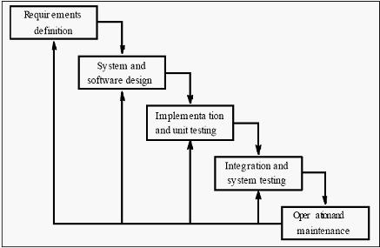

Gambar 3.1 Metode *waterfall* (Sommerville, 2004).

Berikut adalah penjelasan dari masing-masing tahap dalam metode *Waterfall* menurut (Sommerville, 2004)*.*

1. Analisis kebutuhan

Pada tahap awal penulis akan melakukan research mendalam tentang apa yang terdapat pada state of art. Data-data yang sudah tedapat pada penelitian terdahulu akan disusun kembali untuk menyempurnakan metode pengumpulan data. Penulis juga akan melakukan wawancara terhadap pemangku kepentingan untuk mengetahui kebutuhan dari sistem yang akan dibangun

1. Design sistem

Dalam tahap ini akan dibuat sebuah laporan khusus yang berisi tentang analisis kebutuhan dan design sistem. Dokumen laporan tersebut mengacu pada template IEEE Std 830-1998 sehingga memiliki quality control yang cukup memadai. Model analisis yang digunakan sebagai penunjang antara lain adalah DFD (*Data Flow Diagram*), kamus data, ERD (*entity relationship diagram*) dan activity diagram

1. Pengodean sistam

Selanjutnya dilakukan penerjemahan ke dalam sistem dengan bahasa pemrograman yang berorientasi pada objek. Pengkodean atau implementasi akan dilakukan dengan menggunakan beberapa *framework* untuk mempercepat pengkodean. Seperti: CodeIgniter, Bootstrap, dan beberapa *framework* dari JavaScript seperti Angular dan React

1. Testing

Pada tahap ini penulis melakukan pengujian pada sistem yang sudah jadi dan mengevaluasi kekurangan dan *bug* dalam sistem. Pada tahapan ini kami melibatkan seluruh pamangku kepentingan termasuk user untuk mengecek kesesuaian dan kemudahan user dalam mengoprasikan. Setelah ditemukannya adanya kesalahan maka akan dilakukan perbaikan atau penambahan untuk pengoptimalan sistem.

1. Penerapan dan pemeliharaan

Tahap terakhir adalah melakukan penerapan dan pemeliharaan. Pada tahap ini penulis akan menyerahkan aplikasi sepenuhnya kepada instansi terkait yaitu Politeknik Negeri jember.

* 1. **Jadwal Pelaksanaan Penelitian**

|  |  |  |  |  |  |  |
| --- | --- | --- | --- | --- | --- | --- |
| Kegiatan | Bulan | | | | | |
| Feb | Mar | Apr | Mei | Jun | Jul |
| Analisis Kebutuhan |  |  |  |  |  |  |
| Design sistem |  |  |  |  |  |  |
| Pengkodean |  |  |  |  |  |  |
| Testing |  |  |  |  |  |  |
| Laporan Tugas akhir |  |  |  |  |  |  |

Tabel 3.1 Pelaksanaan Penelitian

**DAFTAR PUSTAKA**

Anis, H. (2020). *Model Pembelajaran*. https://www.tripven.com/model-pembelajaran/x diaskes 14 januari 2021

Atmaja, A. P., & Azis, A. (2019). Sistem Informasi Terintegrasi Evaluasi Kegiatan Mengajar Dosen Sebagai Implementasi Sistem Penjaminan Mutu Internal. *Matrix : Jurnal Manajemen Teknologi Dan Informatika*, *9*. https://doi.org/10.31940/matrix.v9i1.1243

Gunawan, I. (2016). TAKSONOMI BLOOM – REVISI RANAH KOGNITIF: KERANGKA LANDASAN UNTUK PEMBELAJARAN, PENGAJARAN, DAN PENILAIAN. *E-Journal.Unipma*, *7*(1), 1–8. http://e-journal.unipma.ac.id/index.php/PE

Haviluddin, Haryono, A. T., & Rahmawati, D. (2016). Aplikasi program php dan Mysql. *Journal of Chemical Information and Modeling*, *53*(9), 1689–1699. https://doi.org/10.1017/CBO9781107415324.004

Helaluddin, H. (2018). ANALISIS KEBUTUHAN DALAM REDESAIN SILABUS (RPS) MATA KULIAH BAHASA INDONESIA DI PERGURUAN TINGGI. *Gramatika STKIP PGRI Sumatera Barat*. https://doi.org/10.22202/jg.2018.v4i1.2464

Hiryanto. (2017). PEDAGOGI, ANDRAGOGI DAN HEUTAGOGI SERTA IMPLIKASINYA DALAM PEMBERDAYAAN MASYARAKAT Hiryanto. *Dinamika Pendidikan*, *22*, 65–71.

Julianto, V. (2020). Analisis Sistem Pendukung Keputusan Evaluasi Kualitas Mengajar Dosen Menggunakan Metode Fuzzy AHP dan SAW. *Jurnal Sains Dan Informatika*, *6*. https://doi.org/10.34128/jsi.v6i1.208

Latief. (2016). Tiga masalah utama perguruan tinggi menuju “3 besar ASEAN.” *Kompas*. http://edukasi.kompas.com/read/2016/02/19/17270091/Tiga.Masalah.Utama.Perguruan.Tinggi.Menuju.3.Besar.ASEAN. diaskes 14 januari 2021

LSP3I REGION V SULAWESI. (2019). *MEMBEDAH PROBLEM PENDIDIKAN TINGGI : (_ Bahan refleksi untuk kualitas pendidikan Indonesia yang lebih baik )*. https://yusrintosepu.wixsite.com/lsptigairegvsulawesi/single-post/2017/02/06/MEMBEDAH-PROBLEM-PENDIDIKAN-TINGGI-Bahan-refleksi-untuk-kualitas-pendidikan-Indonesia-yang-lebih-baik.diaskes 14 januari 2021

Mendikbud RI. (2020). Peraturan Menteri Pendidikan Dan Kebudayaan Republik Indonesia Nomor 3 Tahun 2020 Tentang Standar Nasional Pendidikan Tinggi. *Menteri Pendidikan Dan Kebudayaan RI*.

Pratama, M. T. (2014). Evolusi Bahasa Pemrograman (Evolution Of Programming Language). *Jurnal Computech & Bisnis*, *8*(1), 35. http://jurnal.stmik-mi.ac.id/index.php/jcb/article/view/112

Sommerville, I. (2004). *Software engineering*. Pearson Education India.

SriMulyani, E. D., Uryani, N. S., & Nur’aeni, I. (2018). Aplikasi Pakar Untuk Mengidentifikasi Karakteristik Gaya Belajar Dengan Menerapkan Modalitas Vark. *Voice Of Informatics*, *7*(1), 1–10.

Syah, I., Setyaningsih, F. A., & Rahmayuda, S. (2019). Sistem Informasi Evaluasi Kualitas Kinerja Dosen dalam menentukan Key Performance Indicator. *Jurnal Edukasi Dan Penelitian Informatika (JEPIN)*, *5*. https://doi.org/10.26418/jp.v5i2.29649